Tööleht "Millised on minu võimalused vältida ebameeldivaid seksuaalkogemusi?"

Seksuaalsus on iga inimese loomulik osa. Kuigi seksuaalsus on mitmetahuline, võib inimene kogeda oma seksuaalsust eri eluperioodidel ja erinevates olukordades erinevalt. Tänases e-külalistunnis saad õpid Sa seksuaalse arengu individuaalsusest ning tead turvalise seksuaalkäitumise põhimõtteid ja oma vastutust selles.

Kasuta töölehte nii:
- enne otseülekannet vasta küsimustele,
- otseülekande ajal küsi küsimusi
- peale otseülekannet aruta teemat oma klassikaaslasega ja lahenda ülesanne

ENNE OTSEÜLEKANNET VASTA KÜSIMUSTELE

Selleks, et saaksid enne otseülekande algust mõelda, mida mainitud teemadest juba tead ja arvad, kirjuta siia kuhu või kelle juurde pöörduda, kui keegi on kogenud ebameeldivat seksuaalkogemust? Kelle poole Sina enda murega pöörduksid? Esimene on ette tehtud näitena.
1) Politsei poole
2)
3)
4)
5)

Lisainfot leiad siit.

OTSEÜLEKANDE AJAL KÜSI KÜSIMUSI

Selleks, et saada vastuseid enda jaoks olulistele küsimustele saad Youtube otseülekande ajal külalisõpetajalt küsimusi küsida. Selleks lisa vestlusesse oma küsimus viisil: Kaari 12. klass, Kurtna Kool. Kuidas saada presidendiks?

Ole küsimust sõnastades viisakas ja täpne. Sinu küsimusi näevad kõik, kes samal ajal otseülekannet vaatavad. Mida varem jõuad küsimused saata, seda suurema tõenäosusega jõuame vastata.

OTSEÜLEKANDE JÄREL TÄIDA ÜLESANNE JA LOO PLAKAT
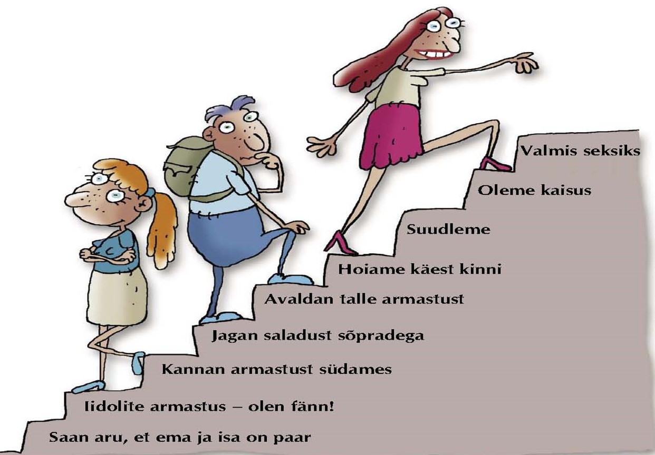
Selleks, et mõista paremini seksuaalsuse arengut ning seksuaalkäitumist, täida järgmised ülesanded.

Vaata järgmist pilti videotunnis räägitud seksuaalsuse trepiastmetest. Mida Sina arvad, mis vanuses ollakse iga trepiastme juures? Lisa vanusevahemik astme järel punktiirjoonele. Lisainfot leiad siit. Pea meeles, et igaüks on individuaalne ja on valmis erinevatest astmeteks omas tempos ning viisill!
Pildi alikas: Seksuaalkasvatuse II ja III aste õpetajaraamat, 2005

1. Ema-isa, naine-mees: ……………

2. Armumine kuulsustesse: …………

3. Tuttav-salajane: …………..

4. Tuttav, sõbrale räägitud: …………..

5. Sa meeldid mulle: …………..

6. Käest kinni: …………..

7. Kiss me: …………..

8. Kas nii on hea?: …………..

9. Valmis seksuaalvahekorraks: …………..

Seejärel, loo plakat canva.com keskkonnas, mis toob välja kõige olulisemad turvalise seksuaalkäitumise põhimõtted. Too välja 5-7 põhimõtet. Abistavad teemad, mida plakati koostamisel ning põhimõtete väljatoomisel silmas pidada:
- EI ütlemine
- piirid suhtlemisel
- nõusoleku küsimine
- abi leidmine
Lae pilt alla pdf. või png. formaadis ning jaga oma õpetajaga kokkulepitud viisil.
Otsi lisainformatsiooni järgmistelt lehekülgedelt: Amor.ee, Ohvriabi, Lasteabi ning Eesti Seksuaaltervise Liit.

